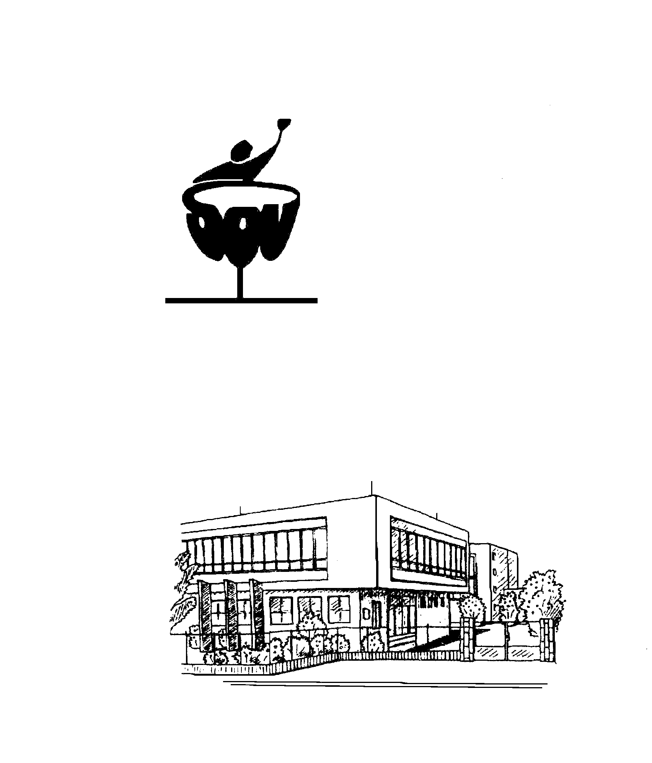

STŘEDNÍ ODBORNÉ UČILIŠTĚ GASTRONOMIE
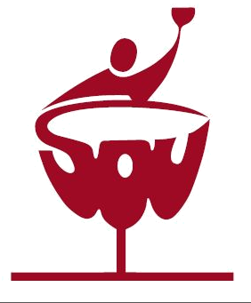
108 00 Praha 10, U Krbu 45/521 Tel.: 274 019 102, 274 019 132
Fax: 274 019 195
ISDS: eui2S43
www.souukrbu.cz email: sekretariat@souukrbu.cz

GTS ALIVE s.r.o.
Na Maninách 1092/20
170 00 Praha 7

VÁŠ DOPIS ZNAČKY /ZE DNE NAŠE ZNAČKA VYŘIZUJE/LINKA PRAHA
OBJ/311/2021/PR Preclíková 2.11.2021

Objednávka průkazů ISIC

tímto u Vás objednáváme vystavení 1 ks nového ISIC průkazu. Cena jednoho průkazu činí 290,- Kč a je hrazena žáky. Seznam přiložen.

Cena vč. DPH: 290,- Kč

Děkujeme.

Mgr. Kateřina Mrvová

ředitelka školy

